项目计划过程

版本：V1.0
生效日期：2009.6.5

XXX科技有限公司

文件变更记录
*A - 增加 M - 修订 D - 删除
变更  版本号 | 日期 | 变更类型  （A*M*D） | 编写 | 审核 | 批准 | 变更摘要
V1.0 | 2009.5.15 | A |  | EPG |  | 初版发行

目录

1. 目的 3
2. 适用范围 3
3. 名词术语 3
4. 过程定义 3
4.1 项目计划过程 3
4.1.1 角色和职责 3
4.1.2 入口准则 4
4.1.3 输入 4
4.1.4 过程活动 4
4.1.5 输出 7
4.1.6 出口准则 7
4.1.7 过程度量 7
4.1.8 裁剪说明 7
5. 表格与模板 8

目的
为有效实施项目，产生可交付产品而制定计划，以建立执行、监控项目的基础。

适用范围
本过程适用于各种生命周期的项目类型。

名词术语
无

过程定义

项目计划过程

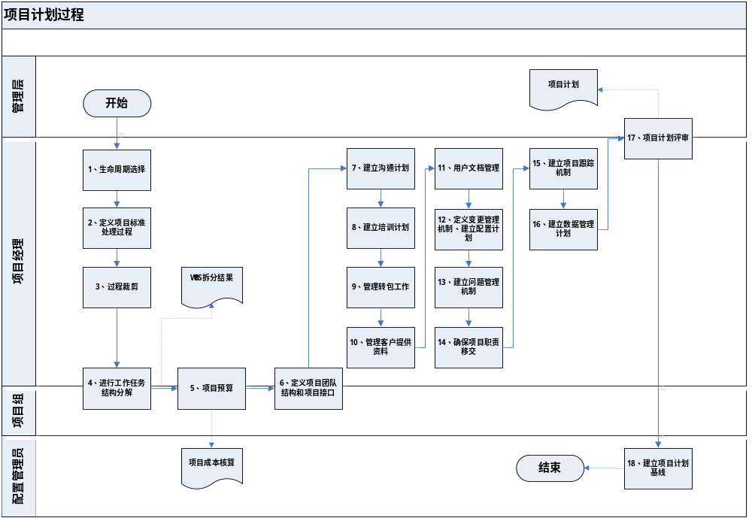

角色和职责

高级经理
项目经理
质量人员

活动 | 责任 |  |  |  | 输出
 | 准备 | 评估 | 批准 | 负责人
通过裁剪等方式，定义项目使用的流程， | 项目经理 | 质量人员 | 高级经理 | 项目经理 | 裁剪
开发WBS | 项目经理 | 质量人员  同行项目经理 | 高级经理 | 项目经理 | WBS
详细估算 | 项目经理 |  |  | 项目经理 | 详细估算记录
建立项目进度计划 | 项目经理 |  | 高级经理 | 项目经理 | 项目进度计划
填写培训计划 | 项目经理 | 高级经理 | 高级经理 | 项目经理 | 批准的培训计划
建立沟通计划 | 项目经理 | 质量人员  同行项目经理 | 高级经理 | 项目经理 | 项目计划
开发项目计划 | 项目经理 | 质量人员  同行项目经理 | 高级经理 | 项目经理 | 基线化的项目计划
定义项目跟踪策略 | 项目经理 | 质量人员  同行项目经理 | 高级经理 | 项目经理 | 项目计划
定义问题管理机制 | 项目经理 | 质量人员  同行项目经理 | 高级经理 | 项目经理 | 项目计划
计划项目数据 | 项目经理 | 质量人员  同行项目经理 | 高级经理 | 项目经理 | 项目计划
依据计划的项目资源需求 | 项目经理 |  | 高级经理 | 高级经理 | 被满足的资源需求
评审项目计划 | 项目经理 | 质量人员  项目干系人 |  | 项目经理 | 计划评审会议纪要

入口准则
签署合同/工作声明（SOW）/基本规范。

输入
- 需求规格说明书/合同/SOW
- 初始估算/估算工作表
- 批准的项目章程
- 开始基线陈述
- 组织级历史库
- 知识库

过程活动

4.1.4.1生命周期选择
项目经理选用一个合适的生命周期模型和项目适用阶段。
4.1.4.2定义项目标准处理过程
项目经理（项目经理）确认项目的组织级标准过程。
4.1.4.3过程裁剪
    - 项目经理参考裁剪指南中的裁剪域内容，确认项目的标准生命周期中各阶段/活动所需要的裁
剪；并登记过程偏离内容
。
    - 若有些项目的生命周期场景/过程/活动无法参照或未在裁剪指南中反映，项目经理应将这些内容作为搁置内容，并在现项目计划中记录。质量人员评审项目经理的管理报告，批准这些搁置内容作为项目计划的一部分。
4.1.4.4进行工作任务结构分解（WBS）
    - 项目经理在初始阶段将项目按生命周期分解为可进一步管理的单元（活动/任务）。
    - 项目经理要将项目管理、质量保证、配置管理和知识管理等活动包含在WBS中。
    - 项目经理应参考组织级历史库中类似项目的WBS模板来进行WBS拆分。

    - 基于定义的WBS，项目经理应确认以下内容
• 需要达成或转包的的工作产品或组件。
• 可从知识管理或组织级历史库等途径获得的，可重用的产品或组件。
    - 项目经理将WBS通过WBS模板/跟踪矩阵表进行登记。
    - 同行项目经理和质量人员评审WBS和项目经理定义的项目基线。
4.1.4.5进行预算
项目经理参照WBS进行项目预算。
4.1.4.6定义项目团队结构和项目接口
项目经理建立团队汇报方式以及客户/干系人接口，明确信息传递方式、来源、对象等内容。
4.1.4.7建立沟通计划
    - 项目经理要确认不同干系人所需要的信息，建立项目沟通计划。
    - 在项目启动时，项目经理要和项目干系人一同对沟通计划进行确认
4.1.4.8建立培训计划
    - 项目经理要根据组织级技术数据库，对现在已有的技术与项目技术需求进行比对，对项目团队成员的技术差距进行评估，项目经理将评估结果在技术矩阵中进行记录，并在合适的时间发布。
    - 项目经理规划培训计划，用以消除确认的差距，他/她要确认规定的培训、培训方式（如：教室、在职等）以及评估培训效果的方法等。
4.1.4.9管理转包工作
项目经理对要转包的产品/活动进行确认，评估、选择转包商，通过供应商管理过程监控转包商工作，项目经理要准备供应商管理计划，细化获取方式，评估标准、供应商风险和迁移计划。
4.1.4.10管理客户提供资料
    - 项目经理要针对接收物建立验证机制，确保客户供应的项目材料合适、完备及可用。
    - 项目经理确保客户供应材料被合理地调阅及处于版本管理控制之下（参见配置管理过程）。
4.1.4.11用户文档管理
    - 项目经理对将交付的用户文档进行确认（用户手册/培训材料，在线帮助等），将其作为用户档案。
    - 项目经理确保用户文档计划准备，确认指南模式。
    - 项目经理获得客户方对用户档案计划和指南模式的认可。
    - 项目经理确保用户文档按项目计划交付。
4.1.4.12定义变更管理机制
    - 项目经理建立变更管理过程，处理项目范围、成本、和时间计划的变更（参考变更管理过程）。
    - 项目经理建立配置管理计划（参见配置管理过程）。
4.1.4.13建立问题管理机制
问题管理就是识别、跟踪、解决项目问题，及与项目干系人进行沟通的过程。它是一个持续进行的过程，从项目开始到结束，是项目监控活动的重要组成部分之一。
    - 项目经理建立项目问题解决机制（与客户、团队、管理、关系人、供应商等相关的技术或非技术问题）。
    - 项目经理将问题按高、中、低优先级进行归类。
    - 项目经理应针对无法解决的问题建立一个合适的自动调整机制。
    - 项目经理根据项目跟踪过程跟踪问题直至问题关闭。
4.1.4.14确保项目职责移交
在项目关闭过程中，项目经理要确保职责的平滑移交，以有效管理队伍组成变更。
4.1.4.15建立项目跟踪机制
项目经理明确项目跟踪频率及方法，根据项目跟踪过程跟踪项目进程。
4.1.4.16建立数据管理计划
项目经理描述数据要求、格式及内容，并清晰阐述收集数据要素的原因，收集、维护责任人，收集数据的参考资源，合并、分析数据的位置。
4.1.4.17项目计划评审
管理层与项目经理一起（包括项目实施专家），对项目计划进行评审。
4.1.4.18建立项目计划基线
    - 项目经理准备项目计划，同行项目经理和质量人员对计划进行评审。
    - 项目经理在项目计划汇报得到批准后，确立项目计划基线。
4.1.4.19建议
项目经理应事先建立项目计划修正触发器，触发器触发参数可能是：
• 项目范围变更/需求
• 工作量/ 或时间表变动超出项目目标之外（参见质量管理过程）
• 项目队伍结构变更
• 资源需求/可用性变更
• 客户委托变更

项目经理基于识别的触发参数对项目计划进行修正。

输出
项目计划

出口准则
项目计划被基线化。

过程度量
• 项目计划活动所耗费的工作量。
• 计划修订次数。

裁剪说明
参见剪裁指南

表格与模板
《项目计划》
《WBS拆分表》
《项目成本核算》

